Министерство науки и высшего образования Российской Федерации
Федеральное государственное автономное образовательное учреждение
высшего образования
«СЕВЕРО-КАВКАЗСКИЙ ФЕДЕРАЛЬНЫЙ УНИВЕРСИТЕТ»

Институт перспективной инженерии
Департамент цифровых, робототехнических систем и электроники

ОТЧЕТ
ПО ПРАКТИЧЕСКОЙ РАБОТЕ №2
дисциплины
«Проектная деятельность»

Выполнил:
Назаров Глеб Григорьевич
1 курс, группа ИНС-б-о-25-1
09.03.02 «Информационные технологии и сети», направленность (профиль) «Прикладное программирование в интеллектуальных информационных системах», очная форма обучения

_______________________________
(подпись)

Отчет защищен с оценкой ___________ Дата защиты__________________

Ставрополь, 2025 г.
Лабораторная работа 2
UML. Диаграмма вариантов использования
Цель работы: применить диаграмму вариантов использования для
описания требований к разрабатываемой системе. Ознакомиться с
инструментами, позволяющими строить UML диаграммы.
Выделение Актеров
- Пассажир (Неавторизованный): Самый частый пользователь. Может только искать и смотреть.
- Зарегистрированный Пассажир: Авторизованный пользователь. Имеет те же права, что и обычный, плюс возможность покупать, бронировать и смотреть историю.
- Администратор: Управляет контентом системы (рейсами, ценами).
- Платежный шлюз: Внешняя система. Она не человек, но активно взаимодействует с нашей системой (отправляет запросы на оплату и возвращает результат).
Выделение Вариантов Использования
- Для всех Пассажиров:
  - «Поиск рейсов»
  - «Просмотр информации о рейсе»
- Для Зарегистрированного Пассажира:
  - «Бронирование билета»
  - «Покупка билета»
  - «Просмотр истории заказов»
  - «Отмена бронирования»
- Для Администратора:
  - «Управление рейсами»
  - «Управление ценами»
  - «Просмотр всех бронирований»
- Взаимодействие с внешними системами:
  - «Обработка платежа». Актером для него будет Платежный шлюз
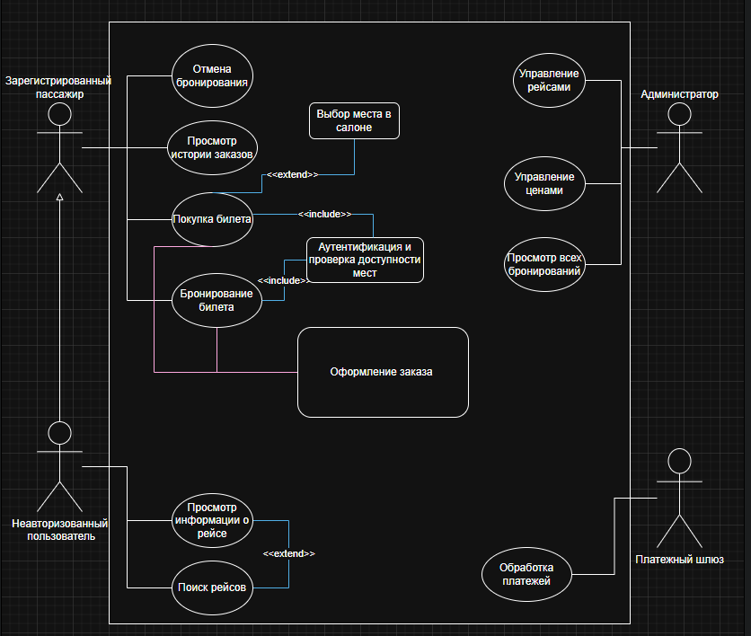
Рисунок 1. Изображение готовой диаграммы
Основной поток событий:
- Пользователь на странице с результатами поиска нажимает кнопку «Купить» рядом с выбранным рейсом.
- Система запускает прецедент «Проверка доступности мест» (<<include>>).
- Система подтверждает, что места есть.
- Система перенаправляет пользователя на страницу ввода данных пассажиров (ФИО, данные паспорта).
- Пользователь вводит данные и нажимает «Перейти к оплате».
- Система сохраняет введенные данные и инициирует прецедент «Обработка платежа» (<<include>>), передавая в платежный шлюз сумму и данные заказа.
- Система перенаправляет пользователя на страницу платежного шлюза. (Внешняя система)
- Пользователь вводит данные карты и подтверждает платеж. Платежный шлюз обрабатывает транзакцию.
- Платежный шлюз отправляет системе уведомление об успешной оплате.
- Система получает подтверждение, меняет статус заказа на «Оплачен», резервирует место за пассажиром (списывает его из свободных).
- Система отображает пользователю сообщение об успешной покупке и отправляет билет на email
Вывод
В ходе работы была построена диаграмма вариантов использования для сервиса продажи авиабилетов. Выделены 4 ключевых актера и 10+ прецедентов. С помощью отношений <<include>> и <<extend>> удалось показать зависимость покупки от платежного шлюза и возможность расширения базового поиска детальной информацией.
Контрольные вопросы
- Что называют Визуальным моделированием?
Ответ: Визуальное моделирование - это способ представления сложной системы с помощью графических диаграмм (схем, рисунков), а не только текстовых описаний. Оно позволяет увидеть структуру и поведение системы, отбросив несущественные детали, чтобы лучше понять её и донести идею до других разработчиков или заказчика.
- Что такое модель?
Ответ: Модель - это упрощенное подобие реального объекта, процесса или системы, созданное для их изучения или анализа. Модель отражает только самые важные характеристики оригинала с точки зрения решаемой задачи (например, глобус - модель Земли, чертеж - модель дома).
- Перечислите основные диаграммы UML.
Ответ:
- Вариантов использования (Use Case) - функции системы и актеры.
- Классов (Class) - структура и связи классов.
- Кооперации (Collaboration) - взаимодействие объектов.
- Последовательности (Sequence) - обмен сообщениями во времени.
- Состояний (Statechart) - жизненный цикл объекта.
- Деятельности (Activity) - алгоритмы и потоки работ.
- Компонентов (Component) - физические части программы (файлы, модули).
- Развертывания (Deployment) - размещение программы на реальных устройствах.
- Для чего применяются диаграммы использования?
Ответ: Диаграммы вариантов использования (Use Case diagram) применяются для:
- Определения границ системы: что входит в систему, а что остается за её пределами.
- Сбора и согласования требований: понять, кто и для чего будет использовать систему (диалог с заказчиком).
- Формулировки функциональных требований: показать набор всех функций, которые должна выполнять система.
- Создания исходной концептуальной модели: отправная точка для дальнейшего проектирования (диаграмм классов, последовательностей и т.д.).
- Документирования: подготовка понятной документации для всех участников проекта.

